Габариты растяжки 12х0,89 м

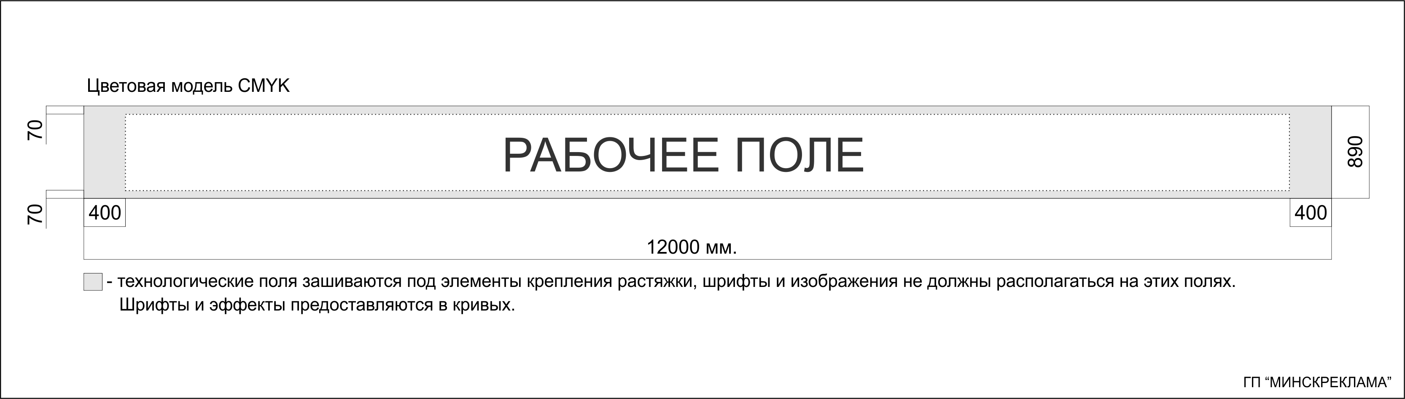

ВАЖНО! Технологические поля должны быть залиты цветом. Они прошиваются, но в конечном виде будут видны. Не стоит располагать значимую информацию на технологических полях.

Макет для печати предоставлять с возможностью корректировки в одном из указанных форматов: EPS (в слоях), PSD (в слоях), AI (шрифты перевести в кривые), CDR (шрифты перевести в кривые).

